文档编号：LTPT-2026-G1-05 版本号：V1.0
密 级：内部 · 教学用

“澜图”遥感影像智能解译与地物提取平台建设项目
需求确认书
（教学样例）

编制单位：通关实训第 3 组
编 制：甲（项目经理）
审 核：乙（架构师）
批 准：甲乙双方授权代表签署
编制日期：2026 年 8 月 13 日

修订记录
版本 | 日期 | 修订章节 | 修订说明 | 编制/修订人
V0.9 | 2026-08-12 | 全部 | M1 需求走查稿，提交双方核对（D3） | 甲
V1.0 | 2026-08-13 | 第 2、3、4 条 | 双方签署版：MVP 范围与验收基线冻结（D4） | 甲
V1.1 | 2026-09-02 | 全文 | 格式规范化与内容校订 | 甲
注：本表记录自初稿以来的全部版本沿革；逐次修订的详细影响面分析见正文相关章节与变更单。

1 目的与依据
依据招标文件第五章《用户需求书》、双方澄清记录（Q-01～Q-08）及中标投标文件，甲乙双方经 M1 阶段需求走查，共同确认本项目最小可行产品（MVP）范围如下。本确认书签署后，MVP 范围与验收依据冻结，作为后续设计、开发与验收的基线；范围之外的增强需求按第 5 条变更控制程序处理。

2 MVP 核心功能范围（5 项）
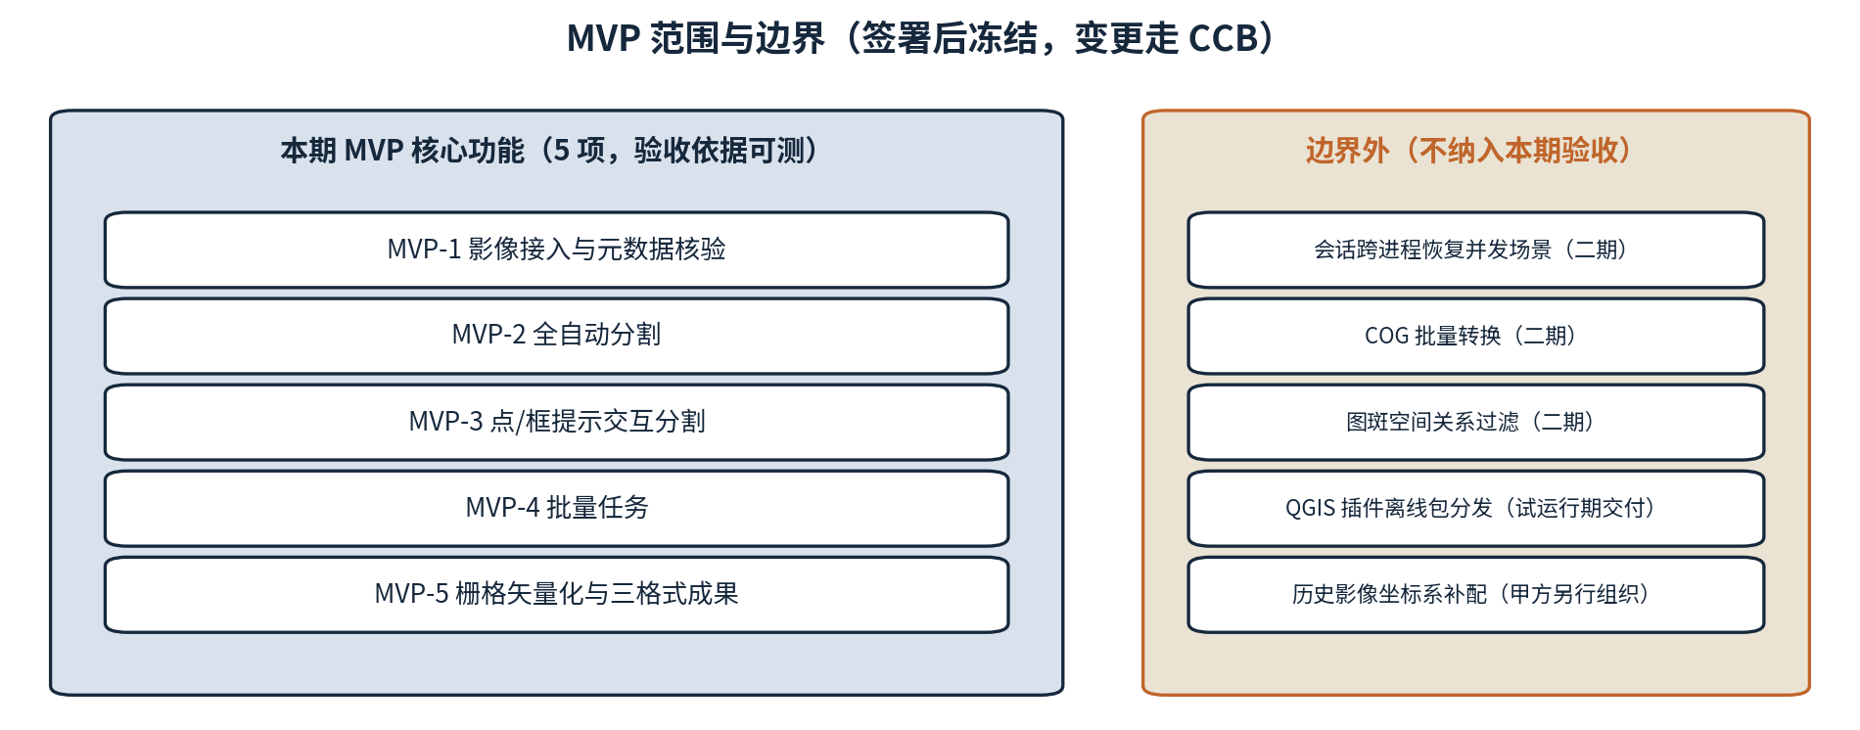
图 2-1 MVP 范围与边界一览

表 2-1 MVP 核心功能与验收依据表
序号 | 核心功能 | 功能描述 | 对应招标条款 | 验收依据（可测指标）
MVP-1 | 影像接入与元数据核验 | 本地 GeoTIFF/PNG/JPEG 接入与坐标系、分辨率、波段核验；在线 TMS 瓦片下载合成；COG 转换与底图源清单 | FR-02.1★、FR-02.2、FR-02.3 | 缺失坐标系或波段不符的影像被拒绝并给出可读原因；瓦片合成结果地理参考正确；COG 输出带内部瓦片与概览层
MVP-2 | 全自动分割 | 对选定影像全自动分割，输出全目标掩膜集合，粒度与批处理参数可调 | FR-04.1★ | 冻结影像集上完整率 ≥80%、正确率 ≥85%（AT-01）；1 km² ≤10 分钟（PE-02）
MVP-3 | 点/框提示交互分割 | 前景/背景点与框提示，返回掩膜与矢量结果，多轮叠加修正 | FR-04.2★、FR-04.3 | 单轮响应 ≤3 秒（PE-01）；修正后 IoU ≥0.75（AT-02）
MVP-4 | 文本提示分割 | 文本类别描述自动检测并分割，置信度与检测框阈值可调 | FR-04.4★ | 单景文本提示 ≤5 分钟（PE-03）；阈值可通过参数调节并即时生效
MVP-5 | 矢量化与多格式导出 | 掩膜栅格转矢量图斑，GeoJSON/Shapefile/GeoPackage 三格式导出，属性与面积保留 | FR-05.1★、FR-06.1★ | 三格式导出在 QGIS/ArcGIS 正确打开；类别/置信度/面积属性完整；面积统计误差 ≤3%（AT-03）

3 MVP 范围边界（不在本期范围）
- 会话跨进程恢复的并发场景（FR-01.4）、COG 批量转换（FR-02.5）、图斑空间关系过滤（FR-05.3）列为二期；
- QGIS 插件离线包分发（FR-07.3）按投标承诺在试运行期交付，本期只提供可直连的 GeoPackage 成果，不纳入 MVP 验收；
- 历史影像坐标系批量补配由甲方另行组织（澄清 Q-08），平台提供识别提示工具。

4 非功能验收基线
- 部署：干净环境按手册一键部署成功并通过冒烟脚本，支持 GPU 与 CPU 两种模式（DT-01★），由助教独立实测；
- 安全：上传文件类型与大小校验、临时目录隔离与清理、拒绝路径穿越（SEC-01★）；SCA 扫描高危漏洞清零（SEC-02）；
- 可靠性：GPU 不可用时自动降级到 CPU 并给出可读提示（REL-01）；异常退出后临时目录零残留（REL-03）；
- 合规：《开源组件清单及许可证合规说明》随版本更新（5.4.4★）。

5 变更控制
本确认书签署后，任何对 MVP 范围、验收指标的变更，须由提出方书面提交《变更申请单》，经变更控制组（CCB，甲乙双方代表共同组成）评估对工期、质量、费用的影响，双方书面确认后实施并同步升版基线文档。紧急缺陷修复不受此限，但须在 48 小时内补登记录。

6 签署
本确认书一式两份，甲乙双方各执一份，自双方签字盖章之日起生效，作为合同附件与验收依据。
表 6-1 签署信息表
甲方（招标人） | 乙方（投标人）
单位名称：＿＿＿＿＿＿（盖章） | 单位名称：智图空间信息技术有限公司（教学虚构，盖章）
授权代表签字：＿＿＿＿＿＿ | 授权代表签字：＿＿＿＿＿＿
日期：＿＿＿＿年＿＿月＿＿日 | 日期：＿＿＿＿年＿＿月＿＿日

